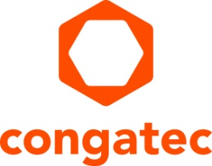
Comunicato stampa

congatec inaugura uno stand fieristico virtuale per lo scambio interattivo di informazioni

Sempre aperto, 24 ore su 24

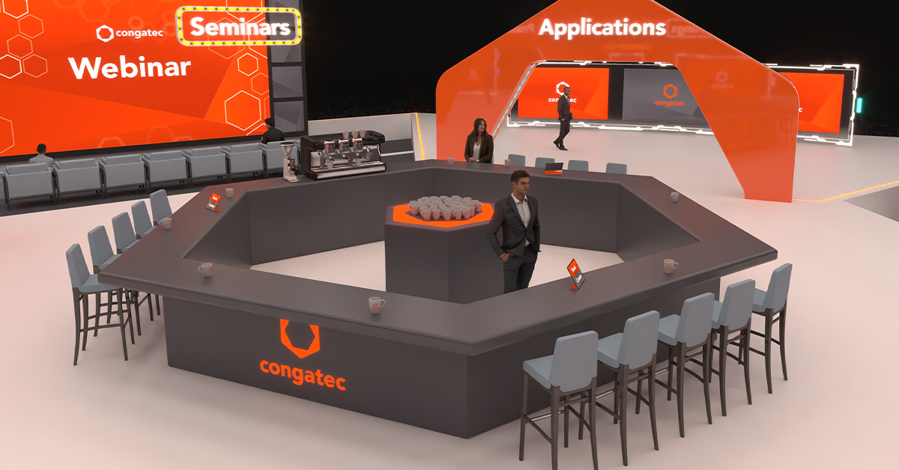

Deggendorf, Germania, 30 Novembre, 2021 * * * Fornire ulteriori opportunità di conoscere tecnologie, prodotti e servizi ai potenziali clienti che, a causa della pandemia, non possono partecipare a fiere ed esposizioni: questo è l'obiettivo che congatec si è posta con l'apertura del proprio stand fieristico digitale, una vera e propria esposizione permanente ospitata sul sito Web della società. Gemello digitale che rispecchia fedelmente il coinvolgimento della società nelle fiere ed eventi reali, questo stand virtuale è accessibile su scala globale. Questa nuova esposizione virtuale di congatec va a completare gli altri 11 eventi ai quali la società parteciperà in presenza da qui alla fine del 2021. Il personale dello stand sarà disponibile 24 ore su 24 nei giorni feriali, in modo da consentire alle parti interessate che desiderano ottenere informazioni e condividere idee sulle più recenti tecnologie di elaborazione alla periferia della rete ed embedded di conversare e interagire in qualsiasi momento.

“Invitiamo tutti i membri della community embedded a dare uno sguardo ai nostri più recenti sviluppi, ovviamente senza obbligo alcuno” - ha detto Christian Eder, direttore marketing di congatec. I visitatori possono interagire con i membri del nostro staff attraverso le classiche funzioni di chat. E il medesimo approccio, semplice e diretto, che da sempre adottiamo durante gli eventi in presenza”.

I visitatori possono assistere alle più recenti presentazioni o chattare con le persone dello staff dello stand come se si trattasse di una fiera dal vivo, utilizzando un semplice browser. In pratica sarebbe come la visita a una fiera fatta prima dell'apertura della stessa, dove i visitatori possono curiosare a loro piacimento senza pressione alcuna. Ottenere le informazioni allo stand virtuale è del tutto paragonabile a quello che ci si può aspettare da una visita di persona durante un evento in presenza.

Lo stand virtuale è stato concepito per essere un hub informativo centralizzato dove poter visionare tutte le novità di congatec in termini di tecnologie, prodotti e servizi. All'interno dello stand vi saranno dimostrazioni dei prodotti attuali ed esempi di applicazioni, oltre a presentazioni sulle tecnologie più recenti. Un'area dedicata ai partner di vendita, una libreria da sfogliare e una tazza di caffè (sempre virtuale) completano l'offerta. I candidati a un posto di lavoro potranno trovare una lista di posizioni vacanti, mentre i giornalisti troveranno una panoramica completa sulle novità più recenti. Nel caso fosse pianificata una conferenza stampa, questa sarà indicata separatamente e gli inviti verranno mandati su base individuale. Per visitare lo stand virtuale è sufficiente seguire il seguente link: https://www.congatec.com/fileadmin/virtual-fair-v2/

* * *

Chi è congatec
Fortemente orientata allo sviluppo tecnologico, congatec è un'azienda focalizzata sulla fornitura di servizi e prodotti per applicazioni embedded e di edge computing. I moduli di elaborazione a elevate prestazioni della società sono utilizzati in una vasta gamma di dispositivi e applicazioni destinati ai settori dell'automazione industriale, della tecnologia medicale, dei trasporti e delle telecomunicazioni, oltre che in numerosi altri mercati verticali. Supportata da DBAG Fund VIII, fondo tedesco specializzato nel sostegno di imprese di medie dimensioni che operano in settori industriali ad alto tasso di crescita, che opera in qualità di azionista di riferimento, congatec ha la solidità finanziaria e l'esperienza nelle operazioni di M&A necessarie per sfruttare al meglio le opportunità che si prospettano in questi mercati in rapida espansione.
congatec è l'azienda leader a livello globale nel comparto dei moduli COM (Computer-on-Module) è può vantare una base di clienti ampia e diversificata, che spazia dalle start-up alle più importanti realtà multinazionali. Fondata nel 2004, congatec ha il proprio quartier generale a Deggendorf, Germania e ha fatto registrare nel 22020019 un fatturato pari a 127,5 milioni di dollari. Ulteriori informazioni sono disponibili sul nostro sito web www.congatec.com oppure attraverso LinkedIn, Twitter e YouTube.

Domande dei lettori:  congatec GmbH  Christian Eder  Telefon: +49-991-2700-0  info@congatec.com  www.congatec.com | Contatto Stampa:  SAMS Network  Michael Hennen  Telefon: +49-2405-4526720  info@sams-network.com  www.sams-network.com

Testo e immagine sono disponibili all'indirizzo: https://www.congatec.com/it/congatec/comunicato-stampa.html

